rURAL servicios informáticos
PRODUCTOS E INTERVINIENTES
Automatización de pruebas
U027775
21/11/2022

Tabla de contenido
1. PRODUCTO E INTERVINIENTES 3
1.1. TÍTULO DEL CASO DE PRUEBA 3
1.2. DESCRIPCIÓN 3
1.3. PRODUCTO E INTERVINIENTES 3
1.4. MEJORAS PRÓXIMAS FASES 8

PRODUCTO E INTERVINIENTES

TÍTULO DEL CASO DE PRUEBA
PRODUCTOS E INTERVINIENTES.

DESCRIPCIÓN
El objetivo de la prueba es acceder la ventana Admisión/Expediente de Riesgo y elegir el producto que se va a contratar, informar los datos del cliente y generar el nuevo expediente.

PRODUCTO E INTERVINIENTES
Descripción:
Desde la ventana Admisión/Expediente de Riesgo se va a elegir un producto y se va a crear un nuevo expediente.

Step 1 Introducir Acuerdo
Accedemos a ventana Admisión/Expediente de Riesgo.
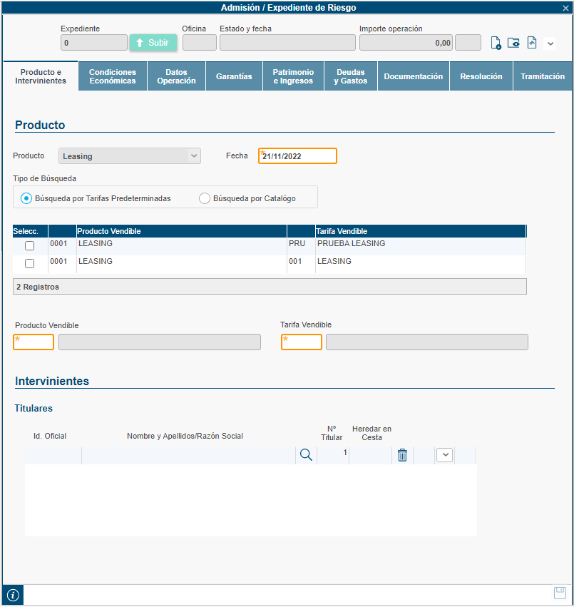
Validaremos la ventana inicia “Admisión/Expediente de Riesgo”:
- Título de la ventana (existe).
- Campo Expediente (deshabilitado y es 0).
- Botón Subir (deshabilitado).
- Campo: Oficina, Estado y fecha, Importe operación, Moneda (deshabilitado).
- Botón: Digitalizar, Visualizar Documentos, Vida del Expediente (habilitados).
- Campo Producto (deshabilitado)
- Fecha (habilitados e informado).
- La columna: Selecc, Producto Vendible y Tarifa Vendible (existen).
- Barra de Registros (deshabilitado y existe).
- Campo: Código Producto Vendible, Código Tarifa Vendible (habilitado), Producto Vendible y Tarifa Vendible (deshabilitados).
- Botón Guardar (deshabilitado).
- Campo Barra de estado (vacío).
Seguidamente, se presenta el código de validación de la ventana:
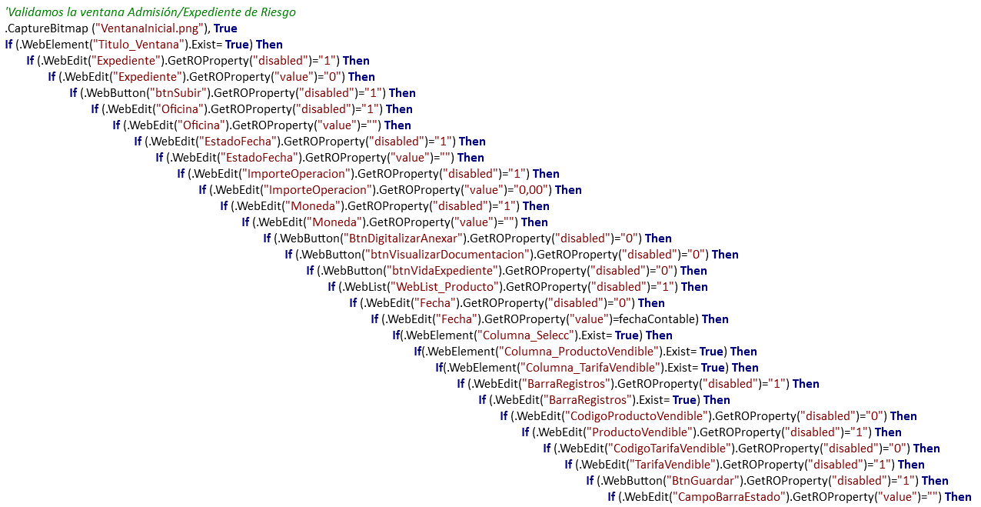
En el caso de alguno de los campos de la ventana se muestre de forma incorrecta, se pondrá el paso en estado FAILED indicando el campo que ha fallado, pero la prueba continua adelante. Al finalizar la prueba, esta quedaría a Failed por éste o más pasos fallados.

Step 2 elegir el producto
Seleccionamos Búsqueda por Catálogo.
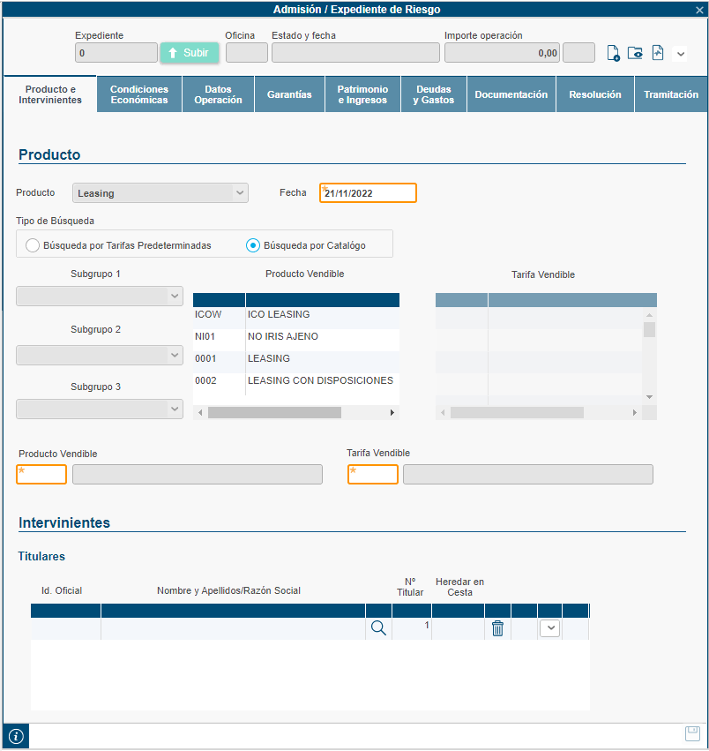
Utilizamos el siguiente código:
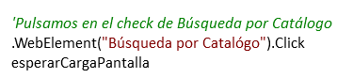
Volvemos a validar la ventana después de haber seleccionado la búsqueda por catálogo:
- Campo Expediente (deshabilitado y es 0).
- Botón Subir (deshabilitado).
- Campo: Oficina, Estado y fecha, Importe operación, Moneda (deshabilitado).
- Botón: Digitalizar, Visualizar Documentos, Vida del Expediente (habilitados).
- Campo Producto (deshabilitado)
- Fecha (habilitados e informado).
- Campo: Código Producto Vendible, Código Tarifa Vendible (habilitado), Producto Vendible y Tarifa Vendible (deshabilitados).
- Botón Guardar (deshabilitado).
- Campo Barra de estado (vacío).
- Código Producto Vendible y Código Tarifa Vendible (habilitados).
- Campo Producto Vendible y Tarifa Vendible (deshabilitados).
- Campo Subgrupo 1, 2 y 3 (deshabilitados).
Seguidamente, se presenta el código de validación de la ventana:
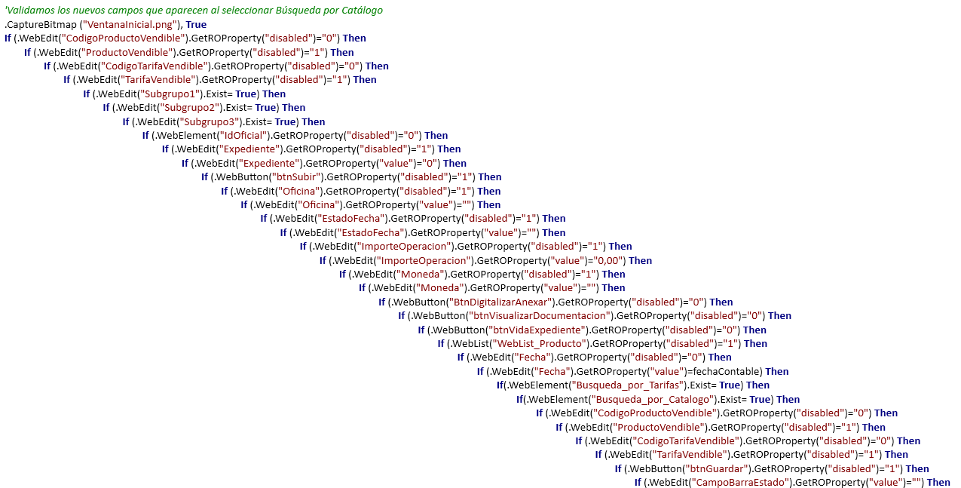
En el caso de alguno de los campos de la ventana se muestre de forma incorrecta, se pondrá el paso en estado FAILED indicando el campo que ha fallado, pero la prueba continua adelante. Al finalizar la prueba, esta quedaría a Failed por éste o más pasos fallados.

step 3 Informar Datos
Informamos el Producto Vendible y Tarifa Vendible, así como el Titular.
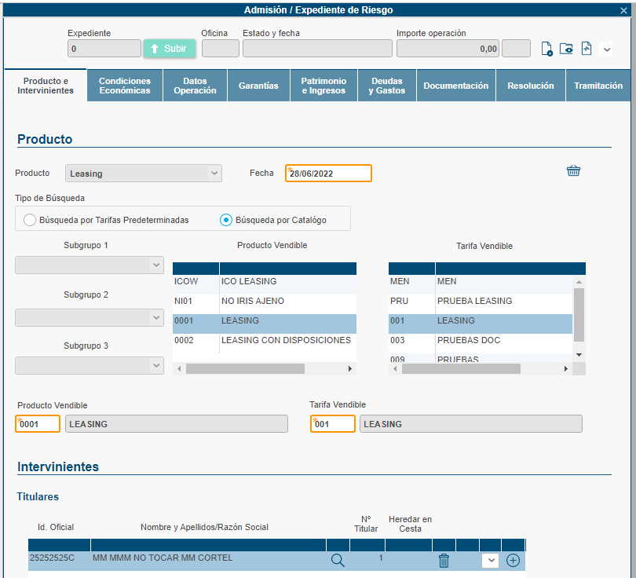
Si aparece un mensaje indicando que el titular tiene anotaciones, lo aceptamos.
El código utilizado es el siguiente:
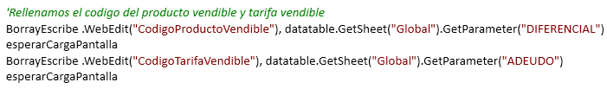
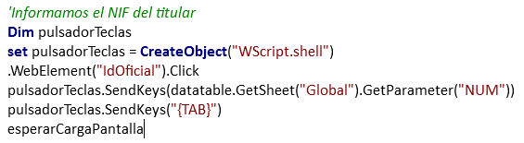

step 4 Validar datos del expediente
Después de haber guardado los datos, el expediente se iniciará.
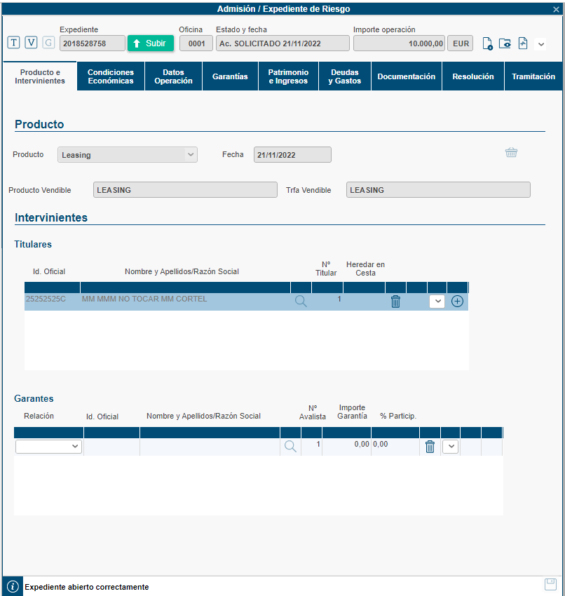
Una vez introducidos los datos pulsaremos en el botón guardar para iniciar el expediente.
Para ello usaremos el siguiente código.
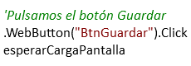
Se aceptan los posibles mensajes que puedan aparecer.
Validaremos los nuevos datos introducidos y el resto de campos:
- Título de la ventana: Admisión/Expediente de Riesgo (existe).
- Campo Expediente (deshabilitado y es diferente de 0).
- Botón Subir (habilitado).
- Campo Oficina (deshabilitado y con la oficina correcta).
- Estado y fecha (deshabilitado y con la fecha introducida).
- Importe operación (deshabilitado y mayor de 0).
- Moneda (deshabilitado y diferente de vacío).
- Botón: Digitalizar, Visualizar Documentos, Vida del Expediente (habilitados).
- Lista de productos y fecha (deshabilitados). Fecha aparece auto complementado con la fecha contable.
- Campo: Producto Vendible, Tarifa Vendible (deshabilitados).
- Campo Titular con el DNI correcto.
- Barra de estado con el texto “Expediente abierto correctamente”.
Seguidamente, se presenta el código de validación de la ventana:
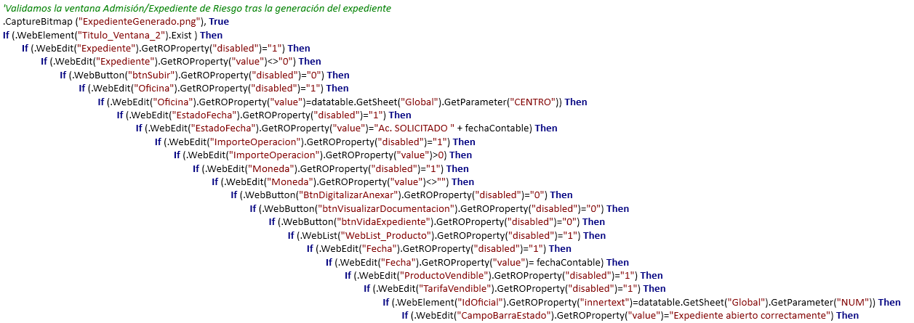
En el caso de que no se abra el expediente de forma correcta, se mostraría un mensaje de error y la prueba se pararía, quedando en estado Failed.

En el caso de alguno de los campos de la ventana se muestre de forma incorrecta, se pondrá el paso en estado FAILED indicando el campo que ha fallado, pero la prueba continua adelante. Al finalizar la prueba, esta quedaría a Failed por éste o más pasos fallados.

step 5 Generar Variables y parámetros
El último paso de este caso sería generar las variables correspondientes a los datos que vamos a pasar por parámetro a los siguientes casos.
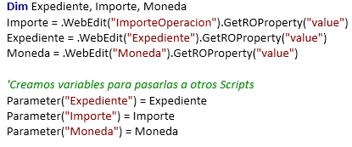

MEJORAS PRÓXIMAS FASES

